Réduction Recette

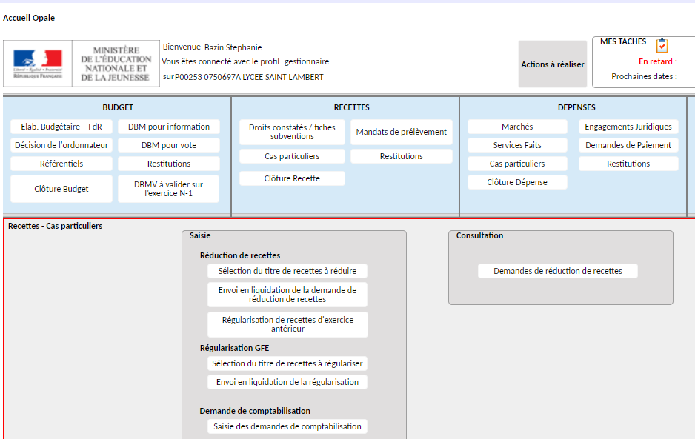
Ce bouton permet de voir toutes les DRR non envoyé en traitement.
A ce stade, il est encore possible de le modifier et/ou de l’annuler.

Génération de la demande de réduction de recette (Profil Gestionnaire)

Il faut rechercher le titre de recette à déduire dans la barre de menu recherche en bleu en haut de la fenêtre YGESRAR. Le titre de recette doit être à l’étape entre 780 et 830.

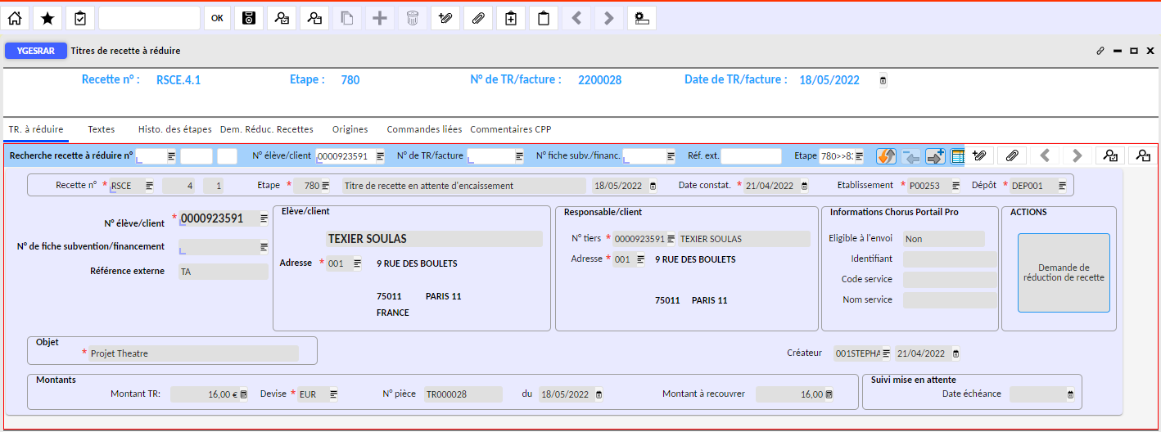

Après avoir cliqué dans « demande de réduction de recette », une nouvelle fenêtre s’affiche.

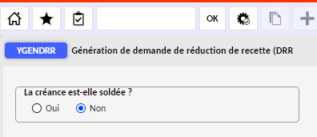
Etape 830 : la créance est automatiquement soldée.
Etape 780 : la créance peut ne pas être totalement soldée.

Cela permet d’associer automatiquement la pièce de créance initiale, à la demande de réduction de recette, afin que la prise en charge comptable de la DRR génère un rapprochement automatique des pièces comptables de TR et de DRR.

Si la créance est déjà soldée au moment où l’on génère la DRR, elle ne sera pas rapprochée de la pièce comptable de DRR, et cette dernière constituera alors un trop-perçu à traiter en comptabilité auxiliaire, par exemple via une demande de versement accompagné d’une lettre de remboursement.

S’affiche le résultat de la requête :

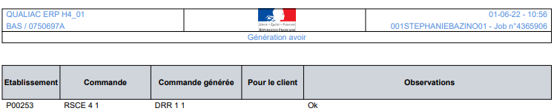

Visualisation de la demande de réduction de recette générée et envoie en liquidation (Profil Gestionnaire)

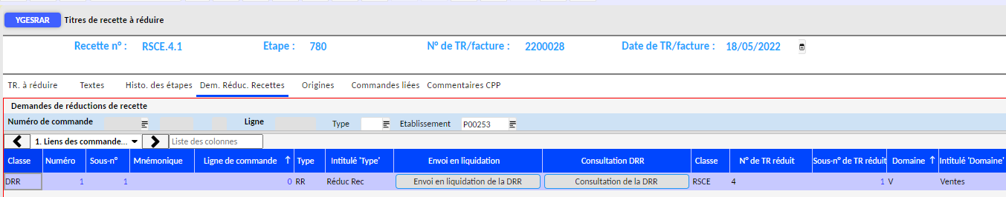

De retour dans l’écran YGESRAR, il faut cliquer dans l’onglet « Dem. Reduc. Recette » pour visualiser le n° de la DDR du titre de recette à réduire courant.

Sur la ligne de la DRR qui vient d’être générée, il faut cliquer sur le bouton « envoi en liquidation de la DRR ».

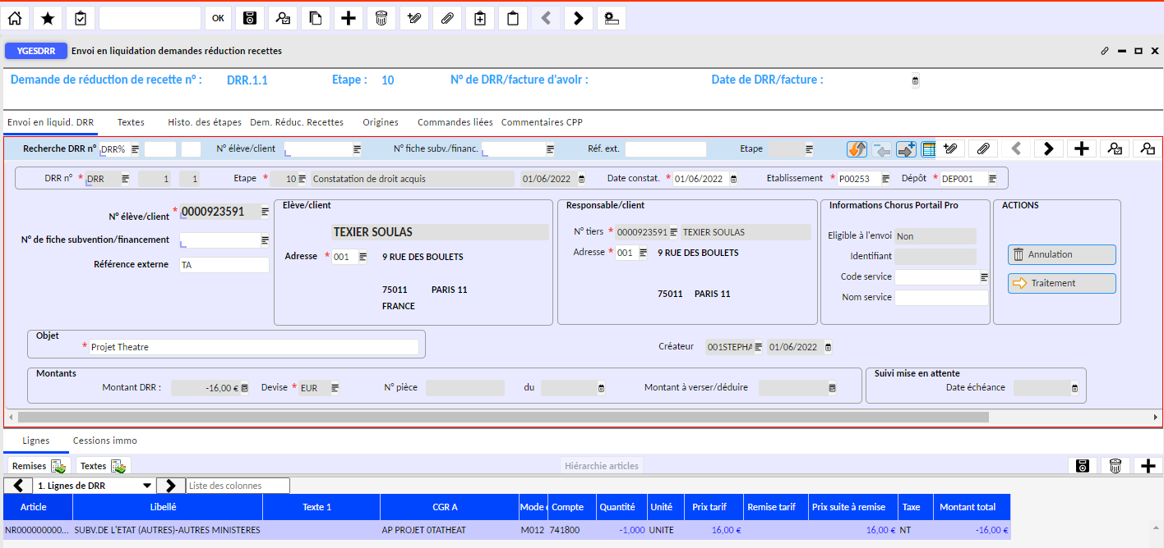

Dans la ligne du bas, on peut modifier le montant de la DRR si DRR partiel + enregistrer avec la disquette. Ensuite, il faut cliquer sur « traitement » (étape 70).

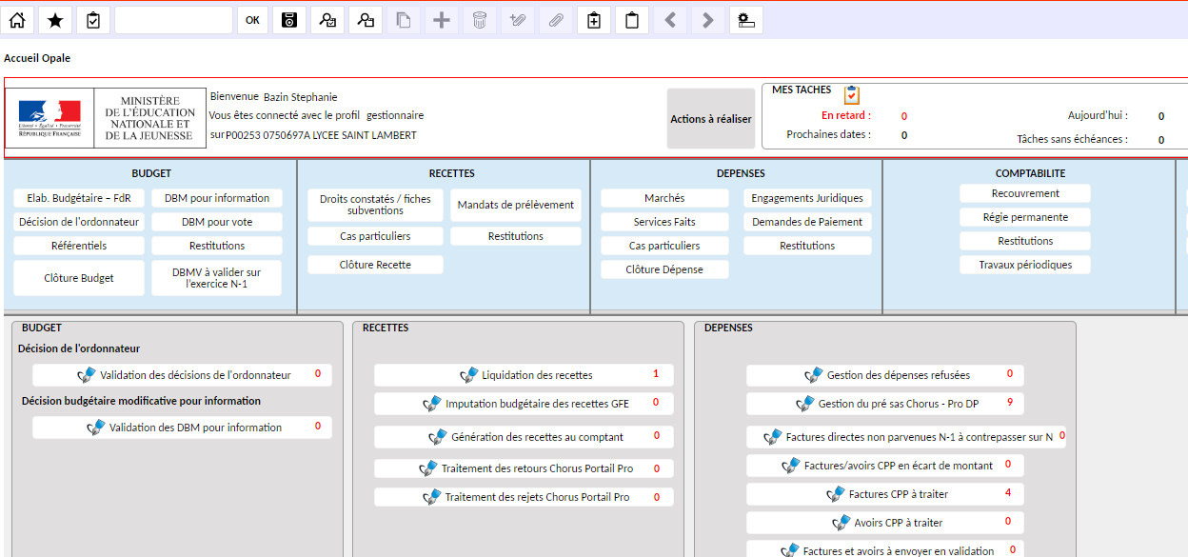

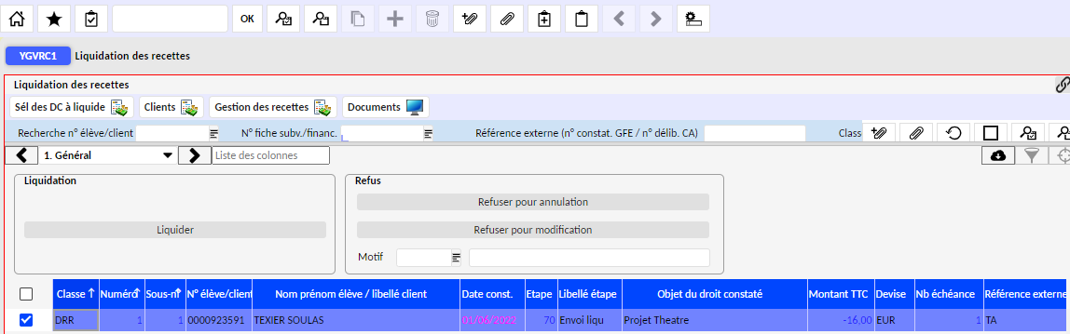

Validation de la demande de réduction de recette (Profil Ordonnateur)

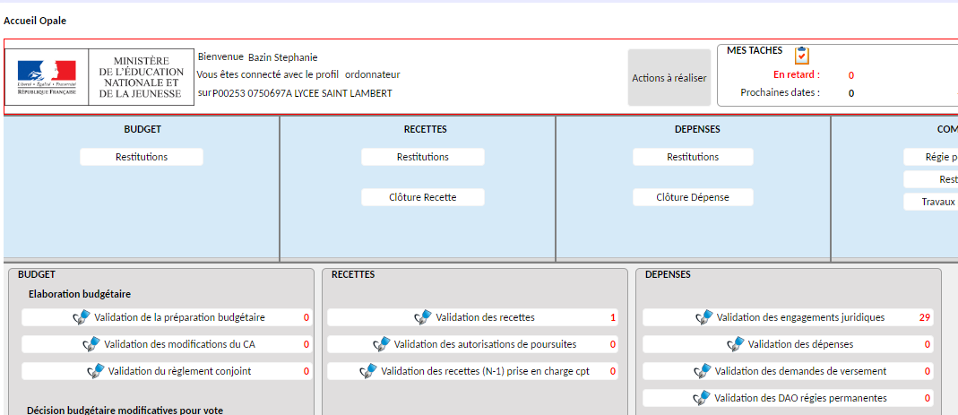

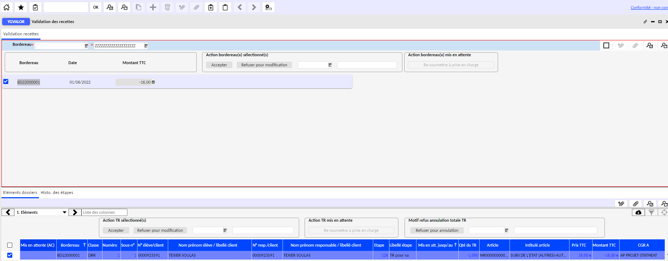

Prise en charge de la demande de réduction de recette (Profil Comptable)

